東実空連技第2204号
2022年 9月 12日
団体会員 各 位
個人会員 各 位

一般社団法人東日本実業団空手道連盟
会 長 保 坂 三 蔵
（ 公 印 省 略 ）

２０２２年度第2回東実空連審判講習会の開催について

時下、日頃、当連盟にご協力を賜り心から感謝申し上げます。
さて、標記件につきまして下記の通り審判講習会を実施いたします。
第５６回東日本実業団空手道選手権大会に向けた講習会となります。実技講習中心の
内容で、組手・形共に行います。大会審判員の方は参加をお願い致します。
また、大会係員の方も参加をお願い致します。一緒に実技講習を行います。
つきましては 貴所属会員の皆様に周知の上、多数受講されます様、宜しくお願い
申し上げます。

記
1. 2022年10月16日（日） 受 付 １３：００
講習会 １３：３０～１６：３０

２．会 場 西神田児童センター ４F 体育館
住所 東京都千代田区西神田2－6－2
TEL ０３－５２１５－９０６５
JR水道橋駅東口から徒歩5分
地下鉄神保町駅 A3出口から徒歩7分
- 講 師 審判部委員

- 講習内容 試合形式の実技講習
形 講 習 １３:３０～１４:００
組手 講 習 １４:００～１６:３０

※大会審判員の方は受講をお願い致します。
また、大会係員の方も練習の為に可能な限り参加をお願い致します。（会費無料）
選手要員の方も同時募集致しますので、合わせて参加を呼び掛けて下さい。（謝金有）
5. 受講資格 段・級・公認・会派を問わず

6. ４，０００円

（下記口座に事前に振り込んで下さい。尚、現金での受付は致しません。）
振込書に団体名、人数を記入して振り込んで下さい。
当日、欠席されても返金は出来ませんのでご承知おき下さい。
振り込んだ領収書の写しを申込書に添付して提出して下さい。

送金先口座 ゆうちょ銀行 ００１４０-７-９０６１３
（一社）東日本実業団空手道連盟
（別紙 払込取扱票参照）
７ 申 込 等 下記の講習会受講申込者名簿に記入のうえ、振込み領収書の写しを
添付し、９月３０日（金）必着で（一社）東実空連審判部にメール送付して下さい。（郵送不要です）

送付先・問い合わせ先
〒270-0034 千葉県松戸市新松戸5-1新松戸中央パークハウスC814
審判部 小森谷 聖二 宛
携帯：090-7834-9773
Mail：seiji4645@yahoo.co.jp

８ (1)競技規定（お持ちの方）
(2)審判シューズ

９ (1)コロナ対策の為、マスク着用願います。
（2)別紙のコロナ対策書類１通の記入・提出をお願いします。
・連絡先確認用紙
・健康管理チェックシート
（3)今回の講習会会場は、初めて実施する会場となります。

西神田児童センター（西神田下記の案内図をご確認の上、お越しください。
コスモス館）案内図
住所：東京都千代田区西神田2－6－2 ﾀﾜｰﾏﾝｼｮﾝの4F体育館 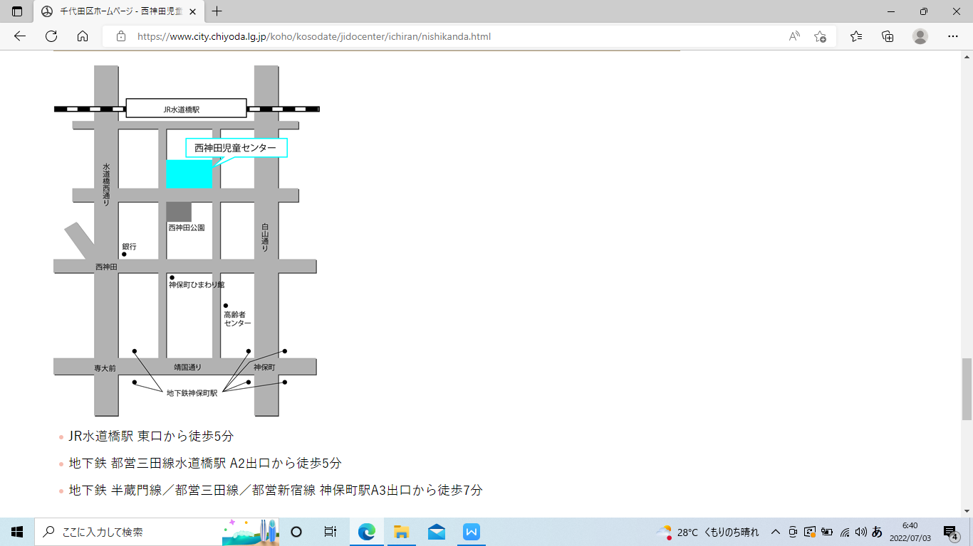
建物タワーマンションです
1F 中央部に円形自動ドア
入口があります。
入口を入りｴﾚﾍﾞｰﾀで4Fへ
上がってください。
当日、場所がわからない際
小森谷へ電話下さい。

 | ２０２２年度 第２回東実空連 審判講習会受講申し込み者名簿 （2022．10.16）
 | 団体番号： |  |  |  |  |  |  |  |  |  |  | 一社）東日本空手道連盟
 | No. | 会員登録 |  |  | 団 体 名 |  | 氏 名 |  | 流派 |  | 住 所 | TEL | 審判資格
 | No. | 加入 | 未加入 |  | （会 社 名） |  |  |  | 流派 | 〒 | 住 所 | TEL | 組手 |  |  |  | 形 |  |  | 選手
 | 1
 | 2
 | 3
 | 4
 | 5
 | 6
 | 7
 |  |  |  |  |  |  |  |  |  |  | ※選手要員の方は、選手欄へ〇
 | 領収証貼付蘭
お振込み用紙の記入例
郵便局にて払込取扱票に下記内容を記入してください。

０ ０ １ ４ ０ ７ ９ ０ ６ １ ３ ０ ０ １ ４ ０ ７
（一社）東日本実業団空手道連盟 ９ ０ ６ １ ３
２０２２年度 第２回審判講習会 受講料 （一社）東日本実業団空手道連盟
￥4,000× 名 ＝ 円
【団体番号】 【団体名】

団体名・団体番号・受講者数及びご依頼人の欄にご住所・お名前・TELをご記入ください。

